Izdelaj kompas

Potrebuješ:
- košček plute
- iglo
- posodo z vodo
- magnet
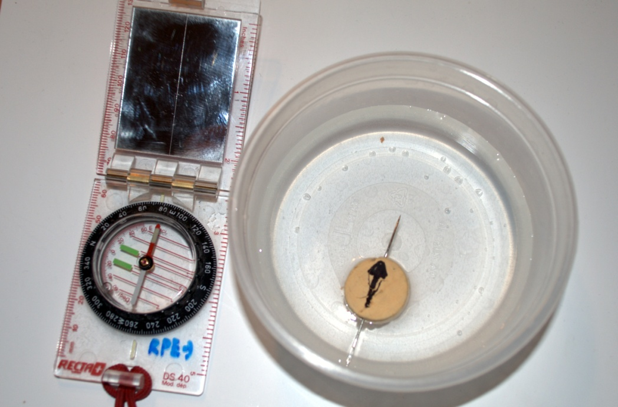

Potek dela:
- Z iglo prebodi manjši košček plute.

- Vzemi magnet ter z njim dobro podrgni prednji del igle.

- Položi z iglo prebodeno pluto v posodo z vodo in glej, kaj se z njo med plavanjem dogaja.

- Razmisli, kam se obrača igla.

